**ИЗВЕЩЕНИЕ О ПУСТУЮЩИХ ДОМАХ И СВЕДЕНИЯ О ПОИСКЕ ПРАВООБЛАДАТЕЛЕЙ»**

|  |  |  |  |  |  |  |
| --- | --- | --- | --- | --- | --- | --- |
| № п/п | Местонахождение жилого дома | Лица, имеющие право владения и пользования жилым домом | Срок непроживания в жилом доме | Сведения о жилом доме | Площадь земельного участка, га | Площадь и размеры жилого дома, кв.м., м |
| 1. | Гродненская обл., Щучинский район,  д. Кисели, дом 8 | Собственник – Лебединская Мария Иосифовна, умерла 16.01.2003 (наследники: Каленик Регина Здиславовна) | Более 22 лет | Одноквартирный жилой дом;  Дата государственной регистрации создания – *не имеется*;  Подземная этажность – нет;  Дом отключен от линии электропередач;  Платежи за жилищно-коммунальные услуги – *не начислялись*;  Налог на недвижимость и земельный налог *– не начислялся*;  Обязательные страховые взносы *– не начислялись;*  Составные части и принадлежности жилого дома: *не имеется*;  Права на земельный участок – *не зарегистрированы*;  *Дом находится в аварийном состоянии.* | 0,41 | 54,0  6х9 |

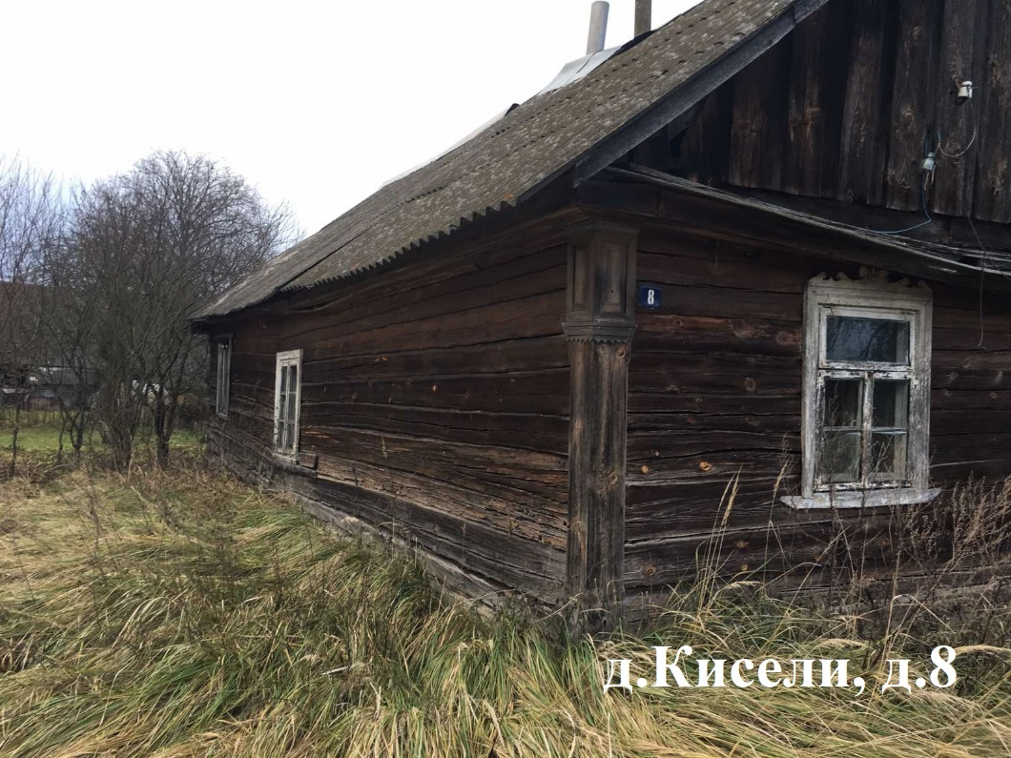 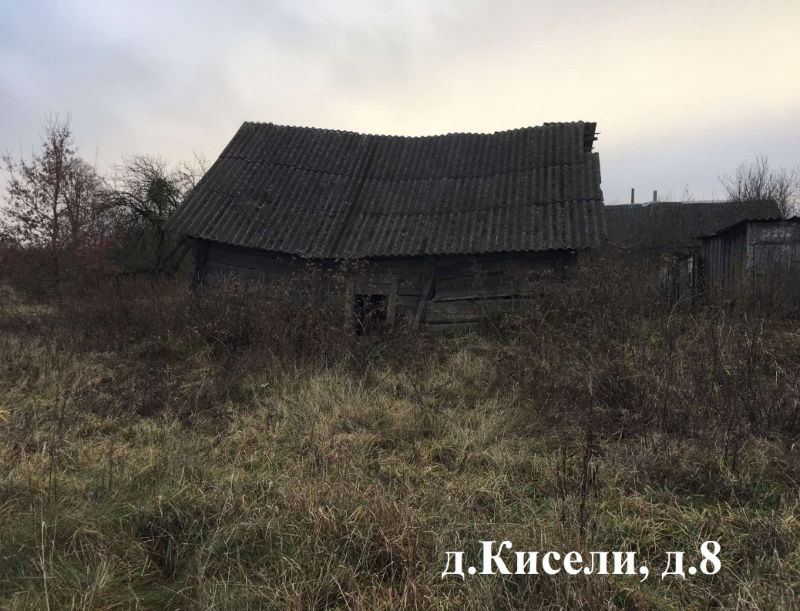

|  |  |  |  |  |  |  |
| --- | --- | --- | --- | --- | --- | --- |
| 2. | Гродненская обл., Щучинский район, д. Пилевси, дом 47 | Собственник -Трукшин Владимир Демьянович, умер 23.02.1980 (наследники: Чурбакова Мария Владимировна) | Более 44 лет | Одноквартирный жилой дом;  Дата государственной регистрации создания – *не имеется*;  Подземная этажность – нет;  Дом отключен от линии электропередач;  Платежи за жилищно-коммунальные услуги – *не начислялись*;  Налог на недвижимость и земельный налог *– не начислялся*;  Обязательные страховые взносы *– не начислялись;*  Составные части и принадлежности жилого дома: *не имеется*;  Права на земельный участок – *не зарегистрированы*;  *Дом находится в аварийном состоянии.* | 0,25 | 30,0  6х5 |

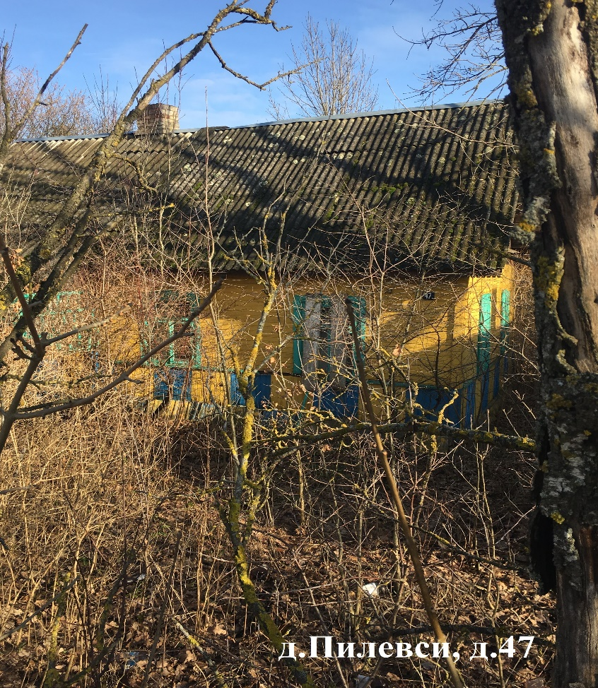 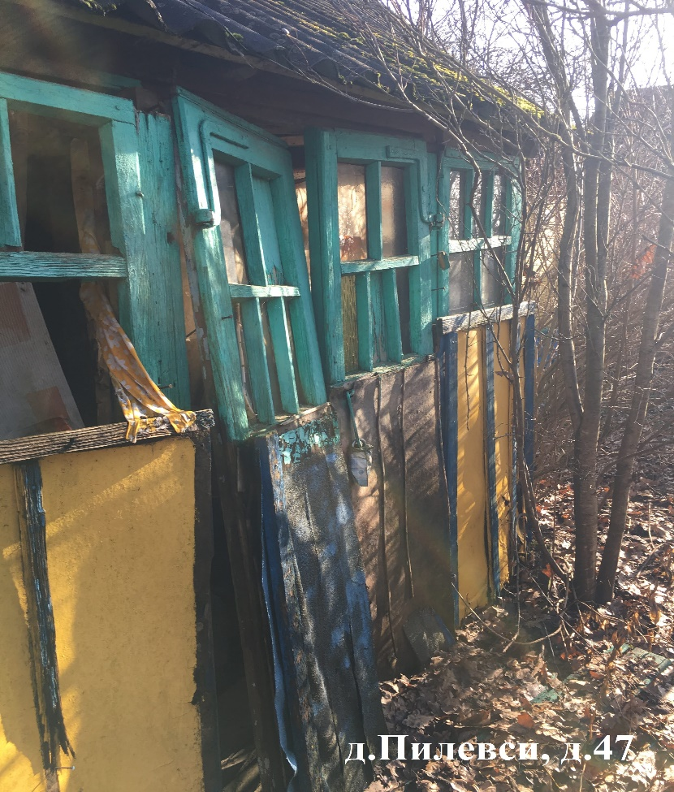

|  |  |  |  |  |  |  |
| --- | --- | --- | --- | --- | --- | --- |
| 3. | Гродненская обл., Щучинский район, д. Прудцы, дом 53 | Собственник Овсейчик Александр Николаевич, умер 02.12.1978 (наследники: Тамуль Анна Ивановна) | Более 46 лет | Одноквартирный жилой дом;  Дата государственной регистрации создания – *не имеется*;  Подземная этажность – нет;  Дом отключен от линии электропередач;  Платежи за жилищно-коммунальные услуги – *не начислялись*;  Налог на недвижимость и земельный налог *– не начислялся*;  Обязательные страховые взносы *– не начислялись;*  Составные части и принадлежности жилого дома: *имеется* *сарай*;  Права на земельный участок – *не зарегистрированы*;  *Дом находится в аварийном состоянии.* | 0,20 | 72,0  8х9 |

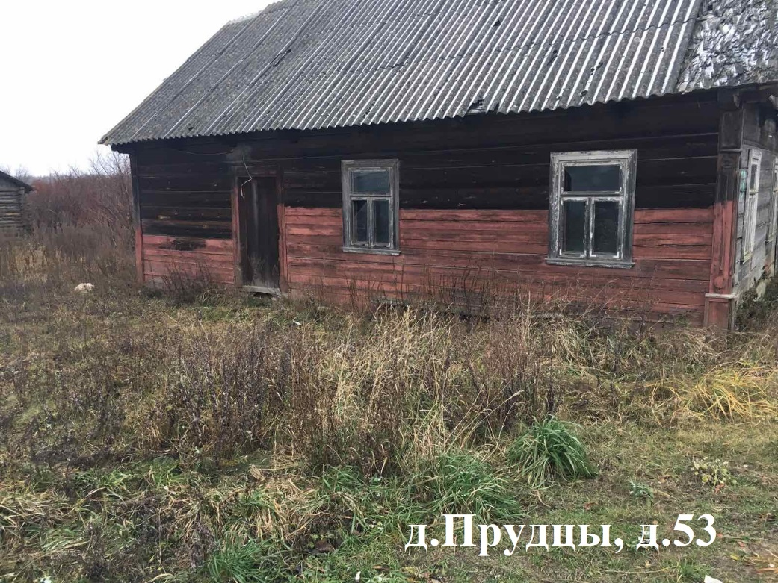 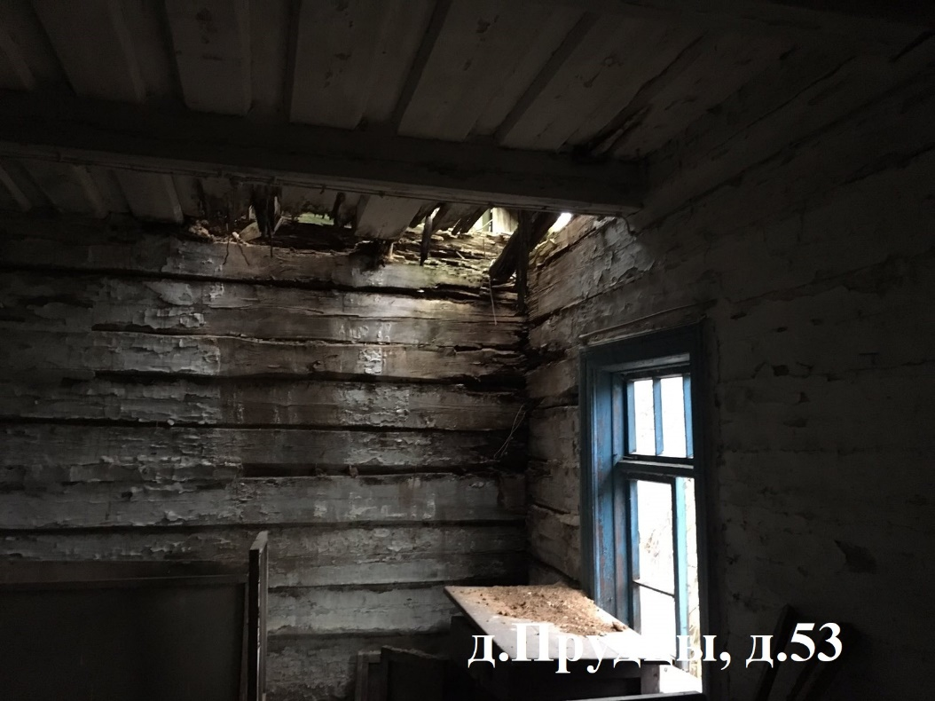

|  |  |  |  |  |  |  |
| --- | --- | --- | --- | --- | --- | --- |
| 4. | Гродненская обл., Щучинский район, д. Рымонды, дом 6 | Собственник Добрук Ирина Иосифовна, умерла 08.07.2009 (наследники: Емельянова Людмила Вацлавовна) | Более 15 лет | Одноквартирный жилой дом;  Дата государственной регистрации создания – *не имеется*;  Подземная этажность – нет;  Дом отключен от линии электропередач;  Платежи за жилищно-коммунальные услуги – *не начислялись*;  Налог на недвижимость и земельный налог *– не начислялся*;  Обязательные страховые взносы *– не начислялись;*  Составные части и принадлежности жилого дома: *имеется* *сарай*;  Права на земельный участок – *не зарегистрированы*;  *Дом находится в аварийном состоянии.* | 0,40 | 64,0  8х8 |

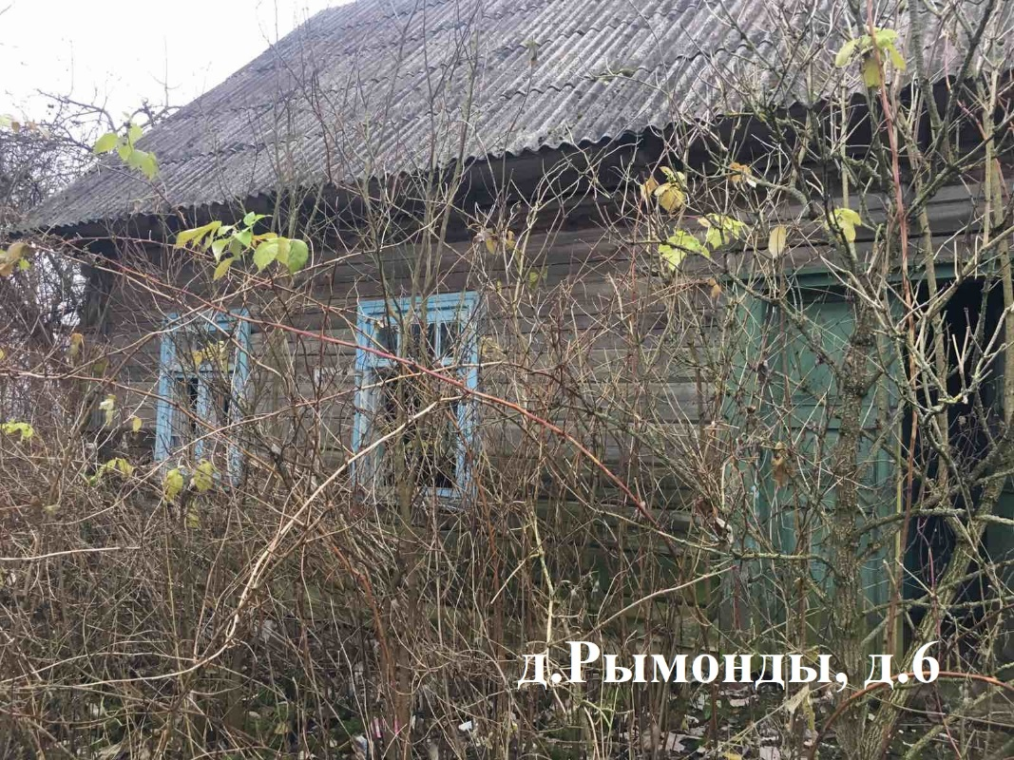 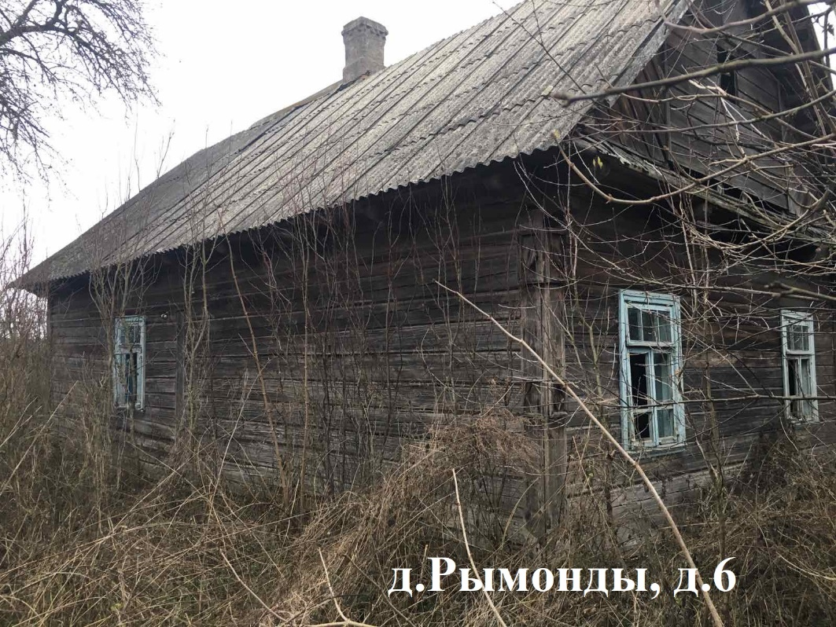

|  |  |  |  |  |  |  |
| --- | --- | --- | --- | --- | --- | --- |
| 5. | Гродненская обл., Щучинский район, д. Рымонды, дом 8 | Собственник Шевчик Ванда Ивановна, умерла10.03.2006 (наследники: Тарасевич Светлана Альфонсовна) | Более 18 лет | Одноквартирный жилой дом;  Дата государственной регистрации создания – *не имеется*;  Подземная этажность – нет;  Дом отключен от линии электропередач;  Платежи за жилищно-коммунальные услуги – *не начислялись*;  Налог на недвижимость и земельный налог *– не начислялся*;  Обязательные страховые взносы *– не начислялись;*  Составные части и принадлежности жилого дома: *имеется* *сарай*;  Права на земельный участок – *не зарегистрированы*;  *Дом находится в аварийном состоянии.* | 0,25 | 64,0  8х8 |

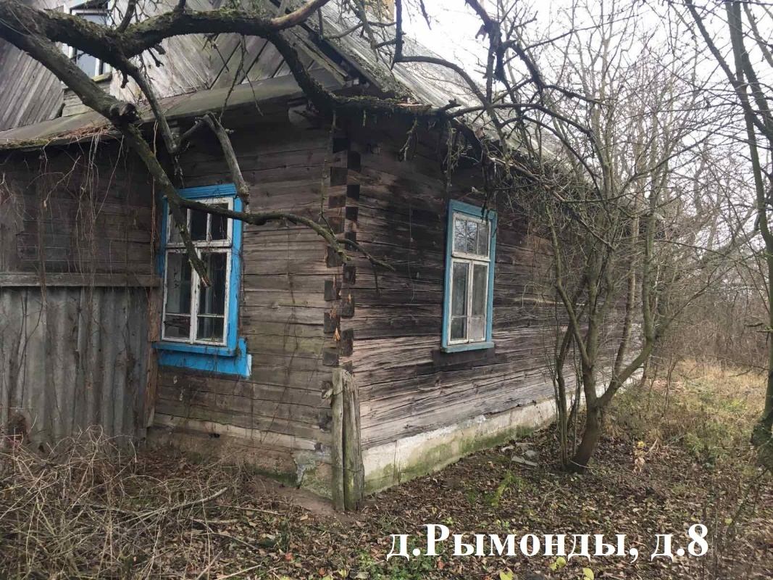 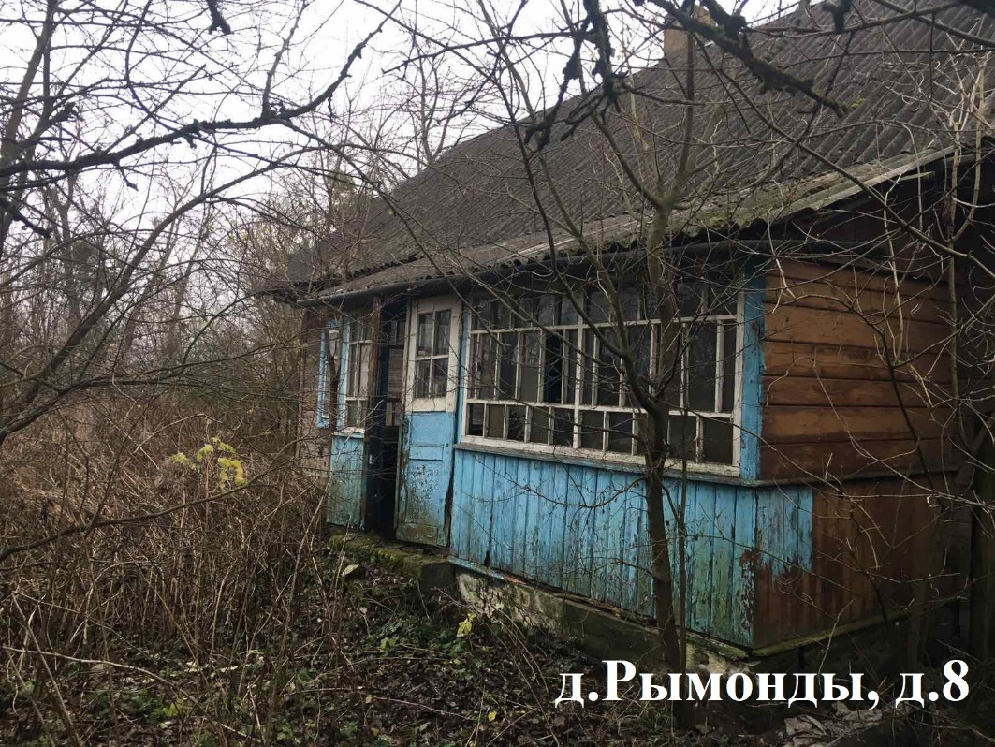

**В течение двух месяцев с даты опубликования настоящего извещения** до принятия Щучинским районным исполнительным комитетом решения о признании жилого дома пустующим, Вы имеете право обратиться в Каменский сельский исполнительный комитет с письменным уведомлением о намерении использовать жилой дом для проживания в установленной законодательством форме. К уведомлению приложить документы (их копии), подтверждающие право владения и пользования жилым домом, а также в течении одного года принять меры по приведению жилого дома и земельного участка, на котором он расположен, в состояние, пригодное для использования их по назначению (целевому назначению), в том числе путем осуществления реконструкции либо капитального ремонта жилого дома.

В соответствии с частью 4 пункта 10 Указа Президента Республики Беларусь от 24 марта 2021 г. № 116 непредставление собственником уведомления**,** а также непринятие указанных в извещении мер в установленный в нем срок являются отказом от права собственности на жилой дом, за исключением случаев, когда уведомление представлено иными правообладателями (их представителями).

В случае не поступления уведомления в установленный срок, Щучинским районным исполнительным комитетом будет принято решение о включении жилого дома в реестр пустующих домов Щучинского района с последующей подачей в суд о признании дома бесхозяйным и передаче его в собственность сельского исполнительного комитета.

Имеющиеся сведения о местонахождении собственников (лиц, имеющих право владения и пользования) жилых домов, подлежащих включению в реестр пустующих домов, а также уведомления от собственников, лиц, имеющих право владения и пользования вышеуказанными домами о намерении использовать жилой дом для проживания, направлять в Каменский сельский исполнительный комитет по адресу: 231555, аг.Каменка, ул.Школьная, д.27 Щучинского района Гродненской области, либо на электронный адрес: kamen@schuchin.gov.by. Телефон для справок 801514 20381, 801514 20535.

**Уважаемые жители Щучинского района!**

**Напоминаем Вам о необходимости наведения порядка и поддержания должного санитарного состояния как жилого дома, так и прилегающего земельного участка, чтобы принадлежащее Вам недвижимое имущество не попало в категорию пустующих домов с последующим его изъятием в собственность сельского исполнительного комитета Щучинского района.**